Муниципальное бюджетное общеобразовательное учреждение
имени Героя Советского Союза Д.Е.Кудинова
средняя общеобразовательная школа №10
г. Вязьмы Смоленской области

Исследовательская работа
Влияние противогололедных реагентов на растения

Выполнила: Гайдук Варвара Алексеевна,
ученица 10 класса
Руководитель: Солохина Любовь Викторовна,
учитель химии и биологии

г. Вязьма 2019
Содержание

Введение…………………………………………………………………………3
- Теоретическая часть ………………………………………………….5
  - Общая характеристика антигололедных реагентов ………....5
  - Историческая справка об использовании противогололедных реагентов……………………………………………………..…7
  - Борьба с зимней скользкостью………………………………...9
  - Современные технологии применения противогололедных реагентов…………………………………………………..…...11
- Анкетирование…………………………………………………...…...12
- Практическая часть……………………………………………….......15
  - Изучение влияние соли на растение……………………….....15
  - Изучение влияния современных противогололедных реагентов на растения……………………………………...….16
Выводы…....…………………………………………………………………..…21
Список литературы……………………………………………………………..22
Приложения……………………………………………………………………..23

Введение
В условиях научно-технического прогресса и интенсификации промышленного производства, проблемы охраны окружающей среды стали одной из важнейших общегосударственных задач, решение которых неразрывно связано с охраной здоровья людей. Долгие годы процессы ухудшения окружающей среды были обратимыми, т.к. затрагивали лишь ограниченные участки, отдельные районы и не носили глобального характера, поэтому эффективные меры по защите среды обитания человека практически не принимались. В последние же 20—30 лет в различных районах Земли начали появляться необратимые изменения природной среды или возникать опасные явления. Все развитые государства определили охрану окружающей среды одним из наиболее важных аспектов борьбы человечества за выживание. Одним из таких опасных явлений является отрицательное влияние антигололедных реагентов на окружающую среду. Гололед, одна из самых актуальных проблем зимнего сезона, которая влечет за собой не только повышенный риск травматизма, но и огромные убытки. Способов борьбы с гололедом великое множество. От самых простых и не дорогих с использованием обычного карьерного песка (применение технической соли для дорог, гранитной крошки), до самых современных антигололёдных реагентов различных марок и производителей.
Оценка вредного воздействия противогололедных реагентов на природные объекты может быть сделана только исходя из исследования всего комплекса воздействий с учетом состава противогололедных реагентов, технологии их применения и состояния окружающей среды.
Актуальность: С развитием технологий развиваются и методы борьбы с гололедом, выигрывая в безопасности во время гололеда на дорогах, мы получаем взамен те или иные негативные последствия. К сожалению, огромное количество антигололедных препаратов пагубно влияют на окружающую среду, а также жизнедеятельность человека. Именно, поэтому необходимо проанализировав современные методы борьбы с гололедом, разработать наиболее безопасные и экологически безвредные.
Цель работы: изучение отрицательного влияния противогололедных реагентов на рост и развитие растений.
Задачи:
- Изучить состав противогололедных реагентов.
- Провести исследование влияния противогололедных реагентов на растительные объекты.
- Изучить и оценить токсические свойства некоторых антигололедных препаратов при помощи эксперимента.
- Сделать выводы о безопасности применения противогололедных средств.
Методы исследования:
1. Эксперимент
2. Наблюдение
3. Анализ базовых понятий
4. Аналитический.
Гипотеза: противогололедные реагенты негативно влияют на рост и развитие растений.
Объект исследования: противогололедные реагенты
Предмет исследования: влияние противогололедных реагентов на растения.

- Теоретическая часть
  - Общая характеристика антигололедных реагентов
На сегодняшний день существует огромный спрос на так называемые антигололедные реагенты. Сегодня к антигололедным реагентам предъявляются достаточно серьезные требования, связанные не только с эффективностью материалов, но и с их безопасностью. Антигололедные реагенты — это хлориды металлов, таких как натрий, магний, кальций, применяемые для борьбы со льдом и гололедицей в зимний период (Приложение 1). Химические, комбинированные и фрикционные противогололедные материалы, применяются в твёрдом или жидком виде для борьбы с зимней скользкостью на автомобильных дорогах общего пользования, улицах и дорогах городов, посёлков и сельских поселений. Все реагенты имеют одно общее свойство — понижать точку плавления снега. В снежную, слякотную погоду реагенты чаще всего используются твёрдые, а в сухую погоду, при гололеде — жидкие химические вещества. При попадании твердого антигололёдного реагента на ледяную поверхность снега или льда, его кристаллы начинают активно впитывать (поглощать) влагу из окружающей среды. При переходе из твёрдой фазы в жидкую реагент начинает выделять тепло, которое и используется для растопления снега. Образовавшаяся из растопленного снега, льда и реагента масса называется рассолом, имеющий температуру замерзания ниже температуры замерзания воды. Именно раствор антигололедного реагента пока его концентрация такова, растапливает лед и предотвращает возникновение гололёдных образований (Приложение 2).
С наступлением зимы вопрос о закупке и использовании антигололёдных реагентов становится очень актуальным. Давайте разберемся, насколько они экологичны и безобидны в использовании.
Наиболее распространенные антигололедные реагенты:
- песчано-соляная смесь,
- соль техническая,
- айсмелт,
- рокмелт,
- бишофит.
Лучшим из противогололёдных реагентов будет являться тот, который при наиболее низкой температуре за наименьшее время растопит наибольшее количество льда и снега, при этом будет менее опасным для окружающей среды.
Для предотвращения образования гололеда предупредительную обработку, как и обработку собранных куч снега, проводят жидкими антигололёдными реагентами. Уже образовавшуюся ледяную корку жидкими реагентами обрабатывать нежелательно, так как поверхность станет еще более скользкой, резко возрастет вероятность возникновения аварийных ситуаций для автотранспорта. Дороги с наледью лучше посыпать твердыми антигололёдными реагентами (Приложение 3).
Основными характеристикам противогололедных реагентов, от которых зависит их эффективность, являются:
- расход реагентов,
- плавящая способность,
- коррозийная активность,
- температура замерзания,
- концентрация растворов.
Идеальных антигололёдных реагентов нет, у каждого есть как плюсы, так и минусы.

  - Историческая справка об использовании противогололедных реагентов
История антигололедных реагентов начинается в середины прошлого века, когда сразу после войны начали впервые использовать вещества для топления льда.
В Европе применение хлоридов началось в Швеции с 1947 года, в Великобритании – с 1960 года. В России противогололедные соли впервые стали использовать в 1966 году: к песку добавлялись хлориды натрия и кальция в количестве 2% по весу. До середины 60-х годов на территории СССР применение чистых солей на дорогах почти не практиковалось. В зимний период использовались только фрикционные материалы в смеси с солью или без нее. Лед частично подтапливался, а оставшаяся часть ледового покрытия теряла свое проскальзывающее свойство, в результате чего дороги оставались в относительном эксплуатационном состоянии. Это было достаточно просто и вполне дешево, поэтому использовалось повсеместно, начиная от малых городов и заканчивая советскими мегаполисами. Однако такая смесь, которая, честно говоря, не являлась антигололедным реагентом в современном понимании этого термина, имела большое количество недостатков. Так, песок сильно забивал ливневые канализации, и требовалось достаточно много времени и денег для того, чтобы очистить стоки. Забитые канализации снижали эффективность такого антигололедного реагента: во время дневного таяния льда вода собиралась на дорогах, но не проходила в канализацию, а уже ночью дороги покрывал новый слой льда, поверх песка, и все приходилось делать сначала. Количество песка стали сокращать. При этом долю технической соли (NaCl – техн.) стали повышать.
Спустя несколько десятков лет появились первые «плоды»: в результате широкого использования соли, почва серьезно изменила свой состав, что сказалось на здоровье и развитии растений. Если учесть, что в Европе или США соль строго дозируется – не более 30 грамм на один квадратный метр дорожного полотна, то в России норму превышали в несколько раз, раскидывая соль точно так же, как ранее - пескосоляную смесь. Доходило до того, что снег со льдом сходили, а дорога оставалась белой – от соли. Подобный перерасход соли приводил к тому, что соль начинала разъедать не только лед, но и колеса и кузова автомобилей, обувь пешеходов и даже контактные сети троллейбусов и трамваем. Постепенно соль из средства борьбы со льдом сама стала проблемой.
В немалой степени страдал общественный транспорт – пары соли разъедали электропровода, вследствие чего водителям троллейбусов приходилось постоянно останавливаться, чтобы перекинуть штанги токоприемника на целые участки проводов, что не могло не приводить к появлению заторов.
В результате слишком большого содержания соли в почве начали гибнуть зеленые насаждения. Экологическая ситуация в крупных города стремительно ухудшалась – есть данные, что в Москве соляные пары поднимались на высоту до 15 метров. Наконец, экологи заявили, что если не прекратить посыпку дорог солью, то положение дел станет необратимым. Было принято решение использовать более продвинутые средства, которые не столь разрушительно влияют на окружающую среду.
При этом главным критерием при подборе реагента для борьбы с гололедом стала его нейтральность – то есть он должен был взаимодействовать только со льдом, не затрагивая ничего более – ни металл, ни пластмассу, ни резину, ни прочие материалы.

  - Борьба с зимней скользкостью
Борьба с зимней скользкостью ведется по трем направлениям: улучшение сцепления колес автомобилей с покрытием; удаление снежно-ледяных образований с дорожного покрытия; предотвращение образования скользкости.
Основные способы борьбы: фрикционный, химический, тепловой и механический. Широко распространен фрикционный способ, заключающийся в рассыпании по поверхности обледенелого слоя материалов, повышающих коэффициент сцепления шин с дорогой (песка, шлака, золы и т. д.). Недостатками фрикционного способа являются значительные транспортные расходы на перевозку и распределение материалов. Обычно песок наносится на покрытие в количестве до 340 кг на км на 1 полосу движения. Песок предназначен для временного увеличения сцепления между колесами транспортных средств и покрытием.
Большое распространение получил комбинированный химико-фрикционный метод, когда фрикционные материалы (песок) смешиваются с твердыми хлоридами в различных соотношениях. Песок или высевки могут быть применены «напрямую», могут быть предварительно увлажнены растворами солей (в хранилище или при погрузке в пескораспределитель) или поставляться смешанными с солью (с соотношением песок: соль от 1:1 до 4:1). Получаемые выгоды являются временными, если не заставить абразивы задерживаться на снеге или льду. Улучшение сцепления в основном зависит от расхода материала (до 580 кг/км/полоса движения).
Существует три способа удержать абразивы на дорожном покрытии: предварительное увлажнение абразивов растворами жидких противогололедных реагентов, нагрев абразивов до применения, смешивание абразивов с водой до применения.
Механический способ борьбы с зимней скользкостью предусматривает использование самоходных и прицепных машин и механизмов ударного, скребкового, вибрационного или срезывающего действия для разрыхления и отделения льда и уплотненного снега от покрытия. Применение таких машин пригодно для складывания и срезания толстых уплотненных снежно-ледяных корок. Основной путь повышения эффективности борьбы с зимней скользкостью – полное удаление ледяного или снежно-ледяного слоя тепловым или химическим способом.
Тепловой способ применяется в двух видах: удаление снежно-ледяных отложений путем подогрева покрытий нагревательными элементами, закладываемыми в покрытия и удаление снежно-ледяного слоя с покрытий с помощью тепловых машин. Нагревательные системы, применяемые для покрытий, используют токопроводящий кабель с высоким сопротивлением или трубы, содержащие горячий теплоноситель. Другой источник энергии – микроволновый нагрев. При прямом электрическом нагреве постоянный ток подводится к токопроводящему верхнему слою бетона на поверхности моста, чтобы получить температуру, достаточную для плавления льда. Недостатки применения тепловых аэродромных машин для удаления снежно-ледяных отложений путем подогрева покрытий автомобильных дорог:
- движение транспорта во время работы тепловой машины приходится прерывать, что приводит к образованию транспортных «заторов» на участке и вызывает необходимость периодических остановок для пропуска скопившихся автомобилей;
- производительность существующих тепловых аэродромных машин невысока при высоком удельном расходе топлива, что делает тепловой способ сравнительно дорогим;
- работа тепловой машины сопровождается сильным шумом и отбрасыванием на значительное расстояние кусков льда и уплотненного снега, что затрудняет их использование в населенных пунктах;
- при работе тепловых машин на участках дорог, огражденных блоками или криволинейным брусом, а также на мостах с перилами наблюдается так называемый «отбойный эффект». Он выражается в отбрасывании обратно на дорогу снежных и ледяных частиц.

  - Современные технологии применения противогололедных реагентов
Техническая соль и песок (Приложение 4) в качестве противогололедных реагентов имеют массу недостатков, особенно соль, однако все они искупаются, во-первых, дешевизной и того, и другого веществ, во-вторых, удовлетворительной эффективностью. Техническая соль является единственным из всех противогололедных реагентов, который не ухудшает коэффициент сцепления асфальтового покрытия с шинами. Химическая промышленность России предлагает массу новых более современных составов, которые способны плавить лед при более низких температурах, чем поваренная соль (до -35° С), гораздо менее токсичны для зеленых насаждений и городских животных, меньше повреждают бетон и асфальт, не говоря уже о кожаной обуви и металлических деталях машин.
Огромное значение приобретает именно своевременность нанесения противогололедных реагентов на проезжую часть (Приложение 5), а для этого необходимо учитывать прогноз погоды и ситуации на дорогах. Такие меры позволяют значительно сократить расход соли и песка, а, следовательно, их отрицательное влияние на экологию города.
Следует затронуть еще один аспект проблемы, а именно масштабы применения реагентов. Это огромная нагрузка на окружающую среду и инфраструктуру города, учитывая коррозионную и химическую активность этих реагентов. Для горожанина все эти химические вещества постепенно становятся такой же составляющей окружающей среды, как снег, дождь, почва под ногами. Техническая соль пока находит свое применение, но в ограниченном количестве.

- Анкетирование
Цель: провести небольшое исследование (анкетирование) по определению знания населением противогололедных реагентов, а также их рационального использования.
Для опроса была составлена следующая анкета:
1. Сейчас зима и на тротуарах и дорогах активно используются антигололедные реагенты. Представляете ли вы их химический состав?
2. Какой бы реагент вы предпочли для использования на территории нашего микрорайона:
А) гранитную и мраморную крошку;
Б) песок;
В) песко-соляную смесь;
Г) химический противогололедный реагент;
Д) не использовать никакого реагента, просто тщательно убирать снег и лед с тротуаров.
3. Как использование противогололедных реагентов отражается на экологической ситуации в городе?
А) не ухудшает;
Б) ухудшает незначительно;
В) сильно ухудшает;
Г) приводит к экологической катастрофе.
4. Нужно ли следить за нормами расходования реагентов?
Результаты:
В опросе приняли участие 77 человек.
25 респондентов из 77 опрошенных не представляют себе химический состав реагента, который в огромных количествах рассыпан у них под ногами. Данные представлены на диаграмме 1.

Диаграмма 1. Знание состава химических реагентов

По поводу того, какой реагент лучше использовать мнения разделились: 13 человека считают, что лучше и экологически безопаснее использовать песок;1 человек считает экологически более безопасным применение гранитной и мраморной крошки; 56 опрошенных предпочли бы применение песко-соляной смеси; 4 респондента предлагают не использовать вообще никаких реагентов и лучше очищать тротуара от снега и льда;и только 3 человека высказались за использование химического противогололедного реагента. Данные представлены на диаграмме 2.
Диаграмма 2. Предпочтение химических реагентов

По третьему вопросу, 55 человек считают, что противогололедные реагенты ухудшают экологическую ситуацию в Вязьме, но не значительно, а 20 полагают, что и вовсе не влияют. Данные показаны на диаграмме 3.
Диаграмма 3. Влияние реагентов на экологию города

По итогам анкетирования ответов на четвертый вопрос «Нужно ли следить за нормами расходования реагентов?» все без исключения респонденты понимают опасность бесконтрольного применения реагентов и считают, что необходимо строго соблюдать нормы их расходования. Данные показаны на диаграмме 4.

Вывод: По данным анкетирования, можно сделать вывод, что не все люди задумываются о последствиях влияния реагентов на экологическую обстановку города, о негативных воздействиях реагентов на живые объекты, в том числе и на здоровье человека. Людям не хватает информации по этому вопросу, поэтому необходимо вести разъяснительную работу по использованию антигололедных реагентов и их влиянии на окружающую среду.
- Практическая часть
  - Изучение влияния соли на растения.
Цель: провести небольшое исследование по определению влияния соли на растения.
Ход работы:
В течение 2 недель поливали комнатное растение фикус раствором поваренной соли (Приложение 6). Пропорции раствора следующие: на 200 мл воды 2 г поваренной соли. Наблюдения за внешним видом растения отмечены в таблице 1:
Таблица 1. Наблюдение за растением при поливе солевым раствором
Дата полива | Изменения
04.01.2016 | Изменений нет.
07.01.2016 | Внешний вид растения в норме, земля в горшке влажная
10.01.2016 | Края листьев слегка опущены, земля в горшке сырая
13.01.2016 | Листья вялые, в горшке стоит вода
16.01.2016 | Листья и ветки вялые, заметно опущены вниз, земля сырая с белым налетом.

Для сравнения такой же опыт был проведен с обычной проточной водой. Исследование не показало особых изменений в жизнедеятельности растения. Наоборот, растение увеличилось в размере, приобрело более здоровый вид (Приложение 7).
Вывод: таким образом, эксперимент показал, что соль действительно отрицательно влияет на растения. Следовательно, она негативно воздействует и на все предметы, с которыми соприкасается: лапы животных, обувь, нижняя часть автомобилей.
  - Изучение влияния современных противогололедных реагентов на растения.
Цель: провести небольшое исследование по определению влияния современных противогололедных реагентов на растения и почву.
Ход работы:
Для исследования влияния противогололедных реагентов на растения в качестве субстратов нами были выбраны семена культурных растений семейства бобовых. Это семена гороха (Приложение 8). После посадки семян их поливали растворами противогололедных реагентов определенной концентрации через каждые 2-3 дня. Исследовали влияние растворов двух типов солей (песчанно-солевой и «Бионордом» - Приложение 12) на всхожесть, скорость роста, цвет листьев, развитость корневой системы растений. Для этого проводили многократное измерение роста стеблей, описывали изменения внешнего вида растений и эти данные вносили в таблицы. С целью сравнения в качестве контроля первый образец семян поливали водой. Данные показаны в таблицах 2, 3,4, 5.

Таблица 2. Наблюдение за прорастанием семян около месяца.
Дата | Действия | Наблюдения
05.02.19 | Посадка семян гороха и фасоли по 18шт. и полив их водой | -
06.02.19 | Приготовление 20% растворов и полив | -
08.02.19 | Повторный полив растворами | Появились ростки в образцах, политой водой и соляно-песчаным раствором
11.02.19 | Приготовление растворов и полив ими | В третьем образце, политым химическим реагентом «Бионордом» всходы не появились
13.02.19 | Повторный полив растворами | -
16.02.19 | Проводили измерение | Наблюдается замедление роста во втором образце
17.02.19 | Полив растворами | -
19.02.19 | Приготовление растворов и полив ими | Во втором образце ростки сухие
21.02.19 | Проводили измерение | -
22.02.19 | Приготовление растворов и полив ими | -
24.02.19 | Проводили измерение | -
27.02.19 | Проводили измерение длины корней | Наблюдали превышение длины корней в образцах
Таблица 3. Результаты измерений роста проростков от 16.02.19
Жидкости для полива | Семена | Общее число всходов  из 18 шт | Средняя длина ростков (в см)
Вода | Горох | 16 (89%) | 15
Соляно-песчаная смесь | Горох | 9 (50%) | 11
«Бионорд» | Горох | 0 (0%) | -

Таблица 4. Результаты измерения роста проростков от 21.02.19
Жидкости для полива | Семена | Общее число всходов из 18 шт | Средняя длина ростков (в см)
Вода | Горох | 16(89%) | 15,5
Соляно-песчаная смесь | Горох | 9(50%) | 11,6
Бионорд | Горох | 0 (0%) | -
 | Фасоль | 0 (0%) | -

Таблица 5. Результаты измерения роста проростков от 24.02.19
Жидкости для полива | Семена | Общее число всходов из 18 шт | Средняя длина ростков (в см)
Вода | Горох | 16 (89%) | 16,5
Соляно-песчаная смесь | Горох | 9 (50%) | 11,8
Бионорд | Горох | 0 (0%) | -

Вывод: исходя из данных таблиц можно, сделать вывод, что полив раствором соляно-песчаной смеси (СПС) на всхожесть семян практически не влияет, наблюдалось замедление ростовых процессов. Но было замечено, что у растений, политых раствором СПС, изменения в окраске листьев не наблюдались, но листья на второй день после полива становились вялыми. Корневая система растений, политых СПС – развита слабо, корневые чехлики имели коричневую окраску (Приложение 9). При поливе раствором Бионорда (Б) всхожесть при концентрации 200 г на 1литр составляет 0%, корни сгнили (Приложение 10). Корневая система растений, политых водой, хорошо развита, корневые чехлики были светло желтого цвета, и проростки хорошо развивались (Приложение 11).
Целью следующего этапа исследования было определение безопасных концентраций солей в растворе, при которых они не будут пагубно влиять на всхожесть. Исходя из данных предыдущего этапа исследования (при концентрации 200 г «Бионорда» на 1 литр) всхожесть составляет 0%, а СПС - 80-100% по сравнению с эталоном (полив водой) концентрацию Бионорда уменьшили, СПС-увеличили. Данные приведены в таблице 6.

Таблица 6. Зависимость всхожести от концентрации растворов солей
РАСТВОРЫ | ВСХОЖЕСТЬ
СПС 30% | 70%
СПС40% | 24%
СПС 60% | 0%
Бионорд 15% | 0%
Бионорд 10% | 20%
Бионорд 5% | 45%

Вывод: В ходе исследования было выяснено, что и соляно-песчаная смесь и «Бионорд» отрицательно влияют на растительность. Пагубное влияние «Бионорда» при одинаковых концентрациях солей выражено сильнее. Но при соблюдении нормы распределения можно уменьшить это влияние. Решением проблемы сохранения города чистым и зеленым видим в соблюдении норм и вывозе снега, смешанного с реагентами до его таяния в плавильные бункеры.

Вывод
В результате изучения химического состава антигололедных реагентов, выяснилось, что они содержат химические вещества: хлориды, сульфаты и другие соли, которые вызывает засоленность почвы.
Соль отрицательно влияет на растительность, что было доказано в результате экспериментов.
Полив раствором соляно-песчаной смеси (СПС) влияет на замедление ростовых процессов. Корневая система растений, политых СПС – развита слабо, корневые чехлики имели коричневую окраску.
А использование некоторых реагентов и полностью замедляют развитие растений и вызывают их гибель.
В результате воздействия солей появляются симптомы продолжительного токсичного эффекта - пережженные и коричневые листья. Воздействие хлоридов нарушает нормальное протекание процессов фотосинтеза и дыхания у растений.
По данным анкетирования, можно сделать вывод, что не все люди задумываются о последствиях влияния реагентов на экологическую обстановку города, о негативных воздействиях реагентов на живые объекты, в том числе и на здоровье человека. Людям не хватает информации по этому вопросу, поэтому необходимо вести разъяснительную работу по использованию антигололедных реагентов и их влиянии на окружающую среду.
Вопреки рекламной информации, которую пользователи могут прочитать на этикетках, антигололедные реагенты не являются экологически чистыми продуктами, а наоборот, могут в значительной степени нанести урон природе.
Я считаю необходимым информировать население о том вреде, который наносит неконтролируемое применение противогололедных реагентов для экологии города, а также об их разнообразии и химическом составе, что позволит людям проанализировать экологические риски от их использования, также привлечь учащихся школы к мониторингу улиц и контролю над использованием химических реагентов на тротуарах.

Список литературы и источников
- Воробьев Л.А. «Химический анализ почвы» МГУ, 1998, 50-65 с.
- Малинина М.С., Мотузова Г.В. « Методы получения почвенных растворов при почвенно-химическом мониторинге. Физические и химические методы исследования почв". МГУ, 1994, с.101-129.
- МАДИ (ГТУ)(36), ООО ЭКЦ «ЭКОН» Справочник дорожных терминов, 20-23 с.
- Мосин О.В. Статья об антигололедных средствах 2008, 12-15 с.
- Перрин Д., Органические аналитические реагенты, пер. с англ., М., 1967, 30-32 с.
- Химические реактивы и препараты, под общей ред. В. И. Кузнецова, М. — Л., 1953, 8-14 с.
- «Эколого-гигиеническая оценка опасности антигололедных реагентов» А.Г. Стародубов, С.Б. Чудакова. Сборник докладов 4-ого Международного конгресса по управлению отходами, 2005, 20-32 с.
- http://www.olimptk.ru/stati/o-reagentax/vidy/

Приложение 1
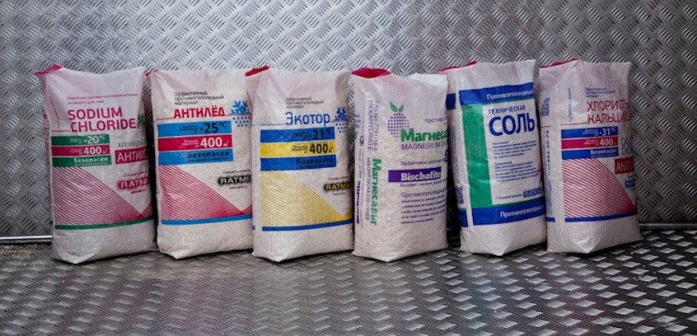
Рис. 1. Антигололедные реагенты

Приложение 2
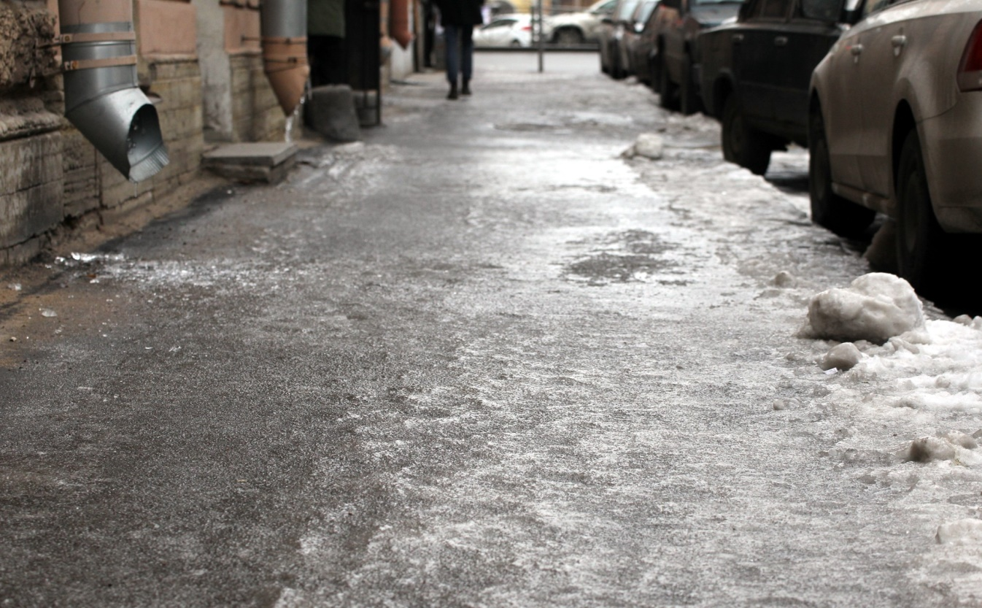
Рис.2. Гололёд

Приложение 3
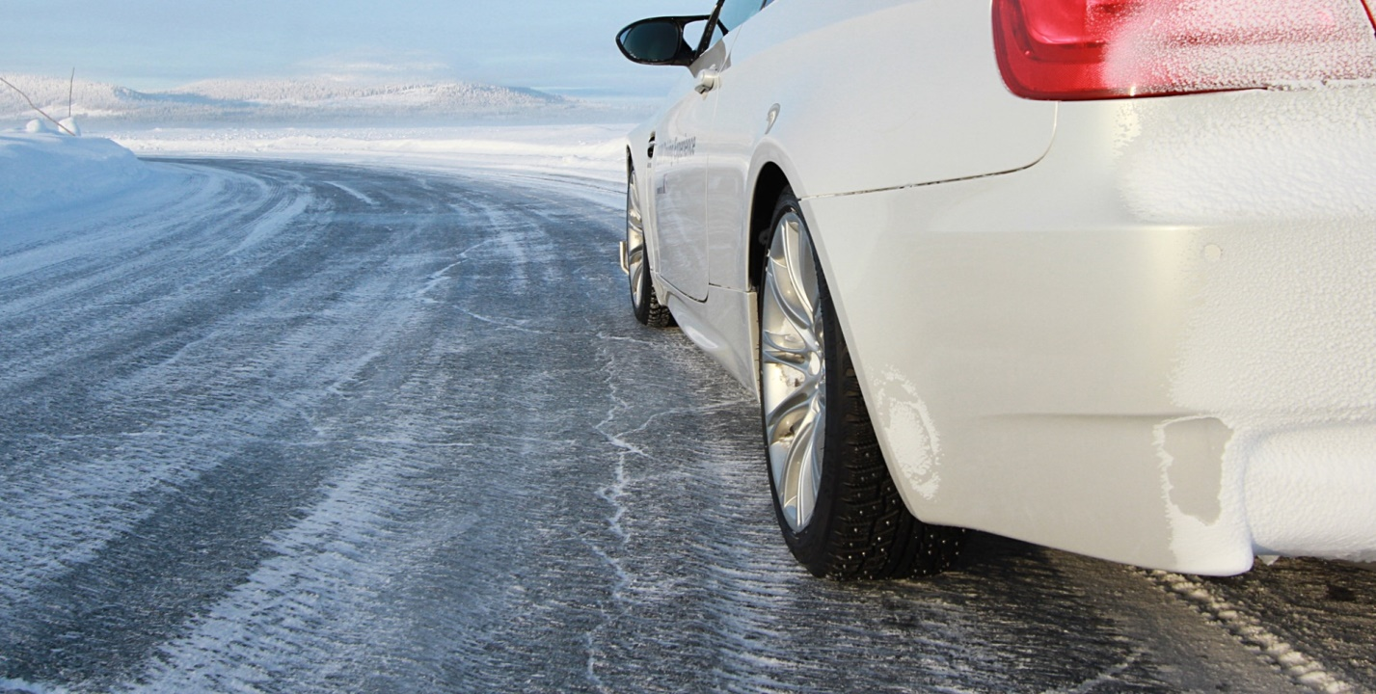
Рис. 3. Гололед - опасность для автомобилей

Приложение 4
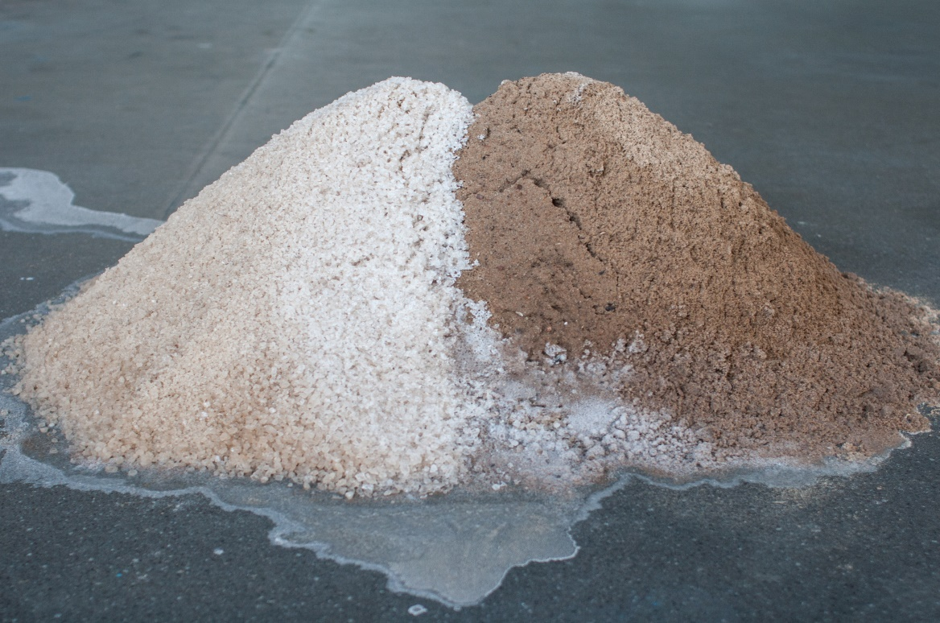
Рис. 4. Наиболее популярные противогололедные средства (песок и соль)
Приложение 5
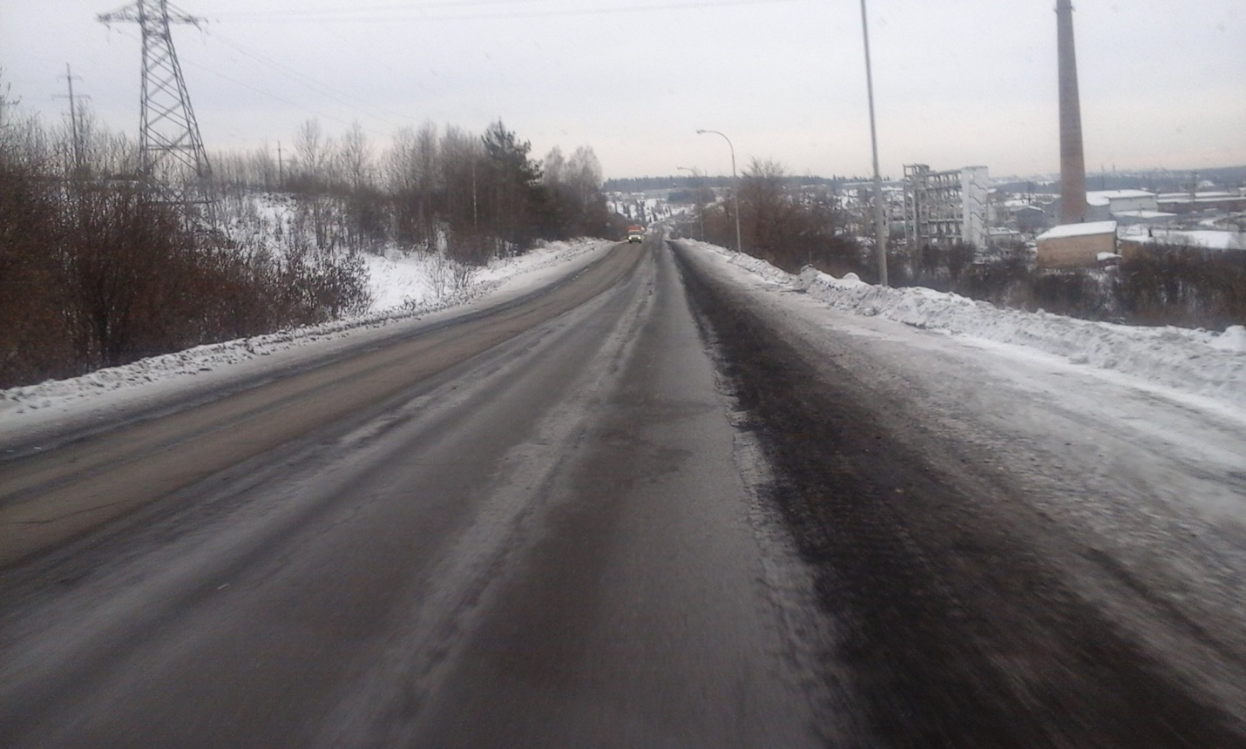
Рис. 5. Проезжая часть
Приложение 6
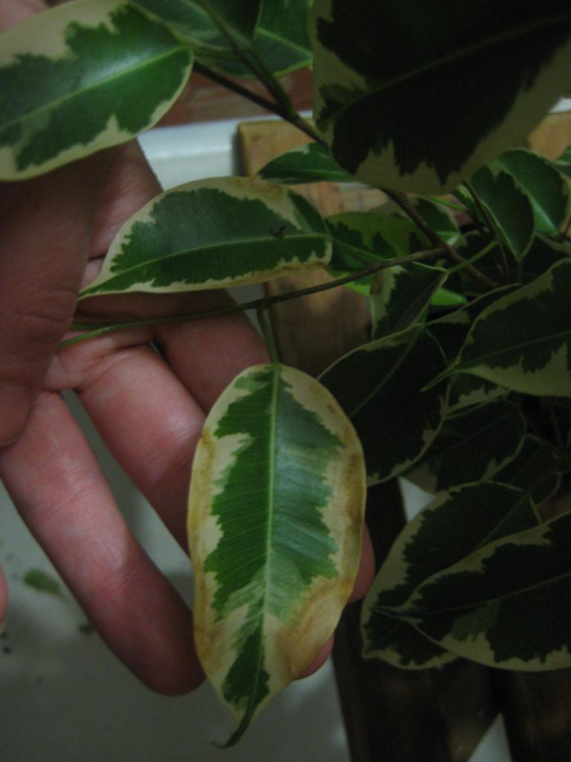
Рис. 6. Фикус после опыта
Приложение 7
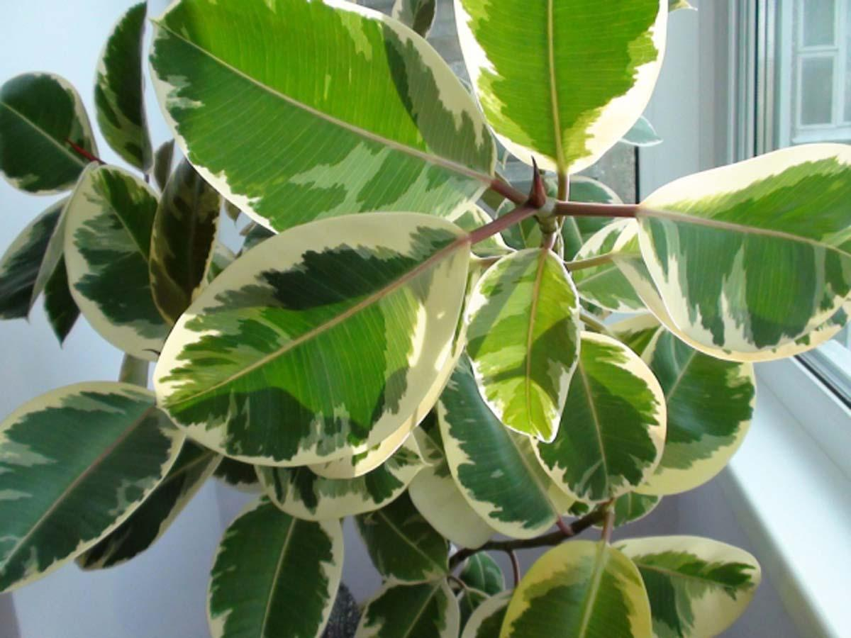
Рис. 7. Фикус для опыта
Приложение 8
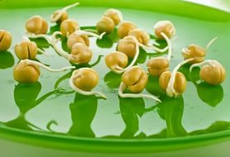
Рис. 8. Семена гороха

Приложение 9
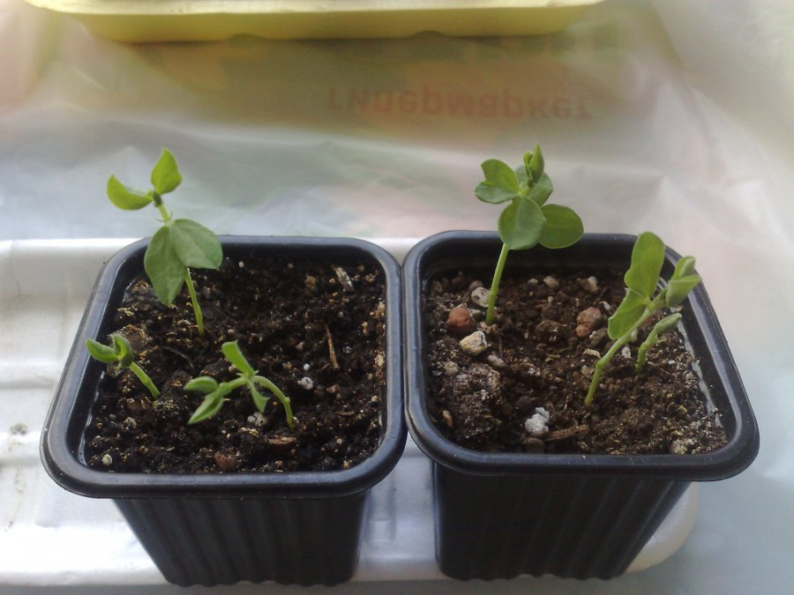
Рис. 9. Проростки политые СПС

Приложение 10
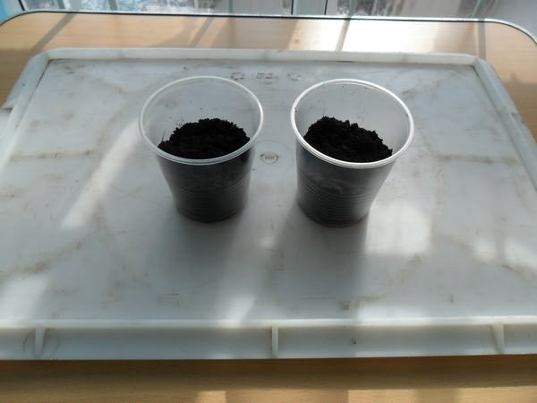
Рис. 10. Проростки политые бионордом

Приложение 11
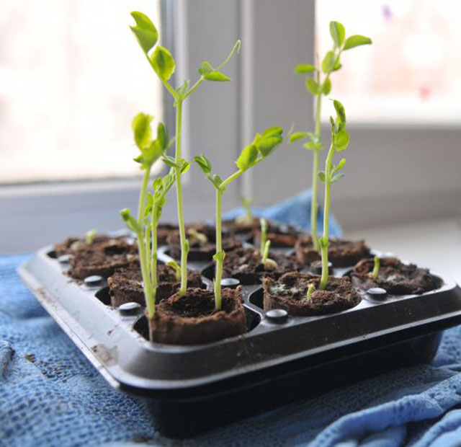
Рис. 11. Проростки, политые водой

Приложение 12
Противогололедный реагент Бионорд универсальный
Противогололедный реагент Бионорд универсальный представляет собой полностью растворимые гранулы неправильной формы (1 мм - 5 мм) с оптимально подобранным составом компонентов, позволяющим плавить снежно-ледяные отложения при отрицательных температурах в сочетании с позитивным воздействием на почву и растительность, а так же минимизированным воздействием на асфальтобетон, обувь и меховые изделия. Материал полностью растворяется и не забивает ливневые стоки. Состав: хлористый натрий, хлористый кальций, формиат натрия (ингибитор коррозии), карбамид (биофильная добавка).
Преимущества: Особенность разработки заключается в том, что противогололедное средство имеет технические и экологические свойства сравнимые с более дорогими средствами нового поколения, но при этом имеется ряд уникальных преимуществ.
- Высокая скорость плавления льда (от 15 до 30 минут);
- работает при температуре до −35°С;
- расход в 7 раз меньше, по сравнению с пескосоляной смесью;
- материал полностью растворяется и не забивает ливневые стоки;
- минимальное воздействие на кожаные и меховые изделия;
- ускоренное выведение из почвы, препятствующее ее засолению;
- не вредит покрытиям из бетона, асфальтобетона, плитки и камня.
Продукция имеет полный пакет разрешительной документации:
- Сертификат соответствия.
- Паспорт безопасности.
- Заключение испытательного центра ФГУП «РосдорНИИ».
- Заключение Центра Кожи и обуви.
- Заключение ФГБУ НИИ Экологии человека и гигиены окружающей среды.

Транспортировка и хранение
Противогололедные материалы Бионорд хранят в закрытых сухих складах, исключающих попадание прямых солнечных лучей. Нельзя допускать, чтобы реагенты имели непосредственный длительный контакт с воздухом до момента их расходования. На открытых площадках допускается хранение твердых ПГМ, упакованных в специальные мягкие герметичные контейнеры (мешки) размещенные на поддонах. Площадка, на которой укладываются пакеты и мягкие контейнеры, должна быть очищена от выступающих предметов. Материалы нетоксичны, пожаробезопасны, взрывобезопасны, не образуют токсичных соединений.
Хранить в недоступном для детей и домашних животных месте.
Срок хранения: не менее 24 месяцев со дня выпуска.
Способ применения: До снегопада (предварительное действие). Распределить противогололедный материал равномерно по обрабатываемой территории (30 — 100 г/м2). После снегопада. Необходимо очистить поверхность от рыхлого снега. Распределить противогололедное средство равномерно по обрабатываемой территории (30 — 100 г/м2). Выдержать паузу 30 — 60 минут (при снегопадах – не более 3 часов). После оттаивания. Очистить территорию от талого снега и льда. Распределить противогололедный материал равномерно по обрабатываемой территории (30 — 100 г/м2).
Требования безопасности при работе с Бионорд универсальный:
При погрузочно-разгрузочных и складских работах с данными материалами, работающие должны применять спецодежду в соответствии с типовыми отраслевыми нормами, утвержденными в установленном порядке (противопылевые респираторы марки типа Ф-62, У-2К, защитные очки, рукавицы типа КР или резиновые перчатки). При попадании на поврежденные участки кожи или в глаза промыть большим количеством проточной воды.

Приложение 13
Борьба с реагентами
Химические реагенты для борьбы со льдом на дорогах используются не только в России — в США и Канаде дороги посыпают хлоридом магния. Однако помимо агрессивных химических соединений можно использовать и другие методы борьбы со льдом: так, в Австрии, Финляндии или Швеции наряду с химикатами используется фрикционный метод: дороги посыпаются песком или каменной крошкой. Плюс этого способа в том, что никаких химических реакций не происходит, а минус заключается в недолговечности такого покрытия. Песок и крошка сдуваются с дорог ветром, разносятся колесами машин и ногами пешеходов, а также царапают обувь.
В Швеции применяется и еще один непривычный для нас метод, названный в честь исследователя ТоргейраВаа. Ученый выяснил: если мелкий песок смешать с горячей (90–95ºC) водой в пропорции 7 к 3 и затем разбрызгивать эту смесь на снег и лед, то песчинки будут «вплавляться» в лед, тем самым делая поверхность шероховатой. Песок при этом не сдувается ветром, а сцепление автомобильных колес и обуви пешеходов с поверхностью увеличивается. Такой обработки хватает примерно на неделю (даже при достаточно интенсивном движении), затем ее необходимо повторять.
В Норвегии пошли еще дальше — там строят автомобильные трассы с подогревом. Такой радикальный (и дорогой) метод позволяет вообще забыть о снеге и льде на дорогах. Япония также не использует для борьбы со льдом никаких средств, в том числе и теплых дорог.
Японцы пошли по одному из самых простых путей — они просто-напросто чистят дороги. Для этой страны характерные мощные и непродолжительные снегопады, поэтому такое решение проблемы вполне эффективно.

